Министерство науки и высшего образования Российской Федерации

Федеральное государственное автономное образовательное учреждение

высшего образования

Национальный исследовательский ядерный университет «МИФИ»

Саровский физико-технический институт – филиал НИЯУ МИФИ

Физико-технический факультет

Кафедра философии и истории

X Саровские молодежные чтения

Всероссийская научно-практическая студенческая конференция

«Ядерный университет и духовное наследие Сарова»

25, 26, 28, 29 ноября 2024 г.

XХХIX студенческая конференция по гуманитарным и социальным наукам

СарФТИ НИЯУ МИФИ

XVIII студенческая конференция по истории СарФТИ НИЯУ МИФИ

Советско-германские отношения (1918 – 1941 гг.)

Доклад:

студентов группы АВТ23

А. Астанова (руководитель), П. Воровцева, Ю. Егорова,

Н. Шершенов, Е. Косолапов

Преподаватель:

кандидат исторических наук, доцент

О. В. Савченко

Саров-2024

Аннотация.

В нашем докладе рассмотрены основные этапы советско-германских отношений в период с 1918 по 1941 г. Мы рассмотрели различные мемуары, документы, статьи и исследования историков, которые освещают этот период.

Советско-германские отношения занимают особое место в истории дипломатии. СССР и Германия в изучаемый исторический период имели в отношении друг друга конкретные экономические и политические расчеты. Эти государства начали новый этап сотрудничества во время Первой мировой войны в 1918 году, когда РСФСР вышла из военного конфликта.

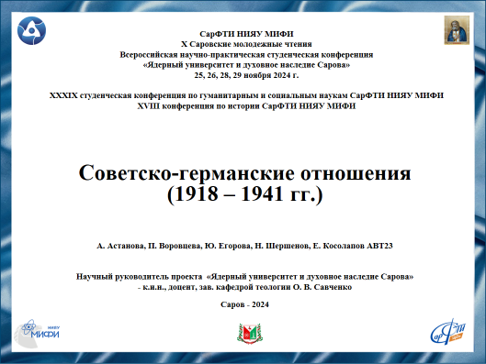

Слайд 1.

Добрый день!

Мы представляем доклад о советско-германских отношениях в период с 1918 по 1941 год.

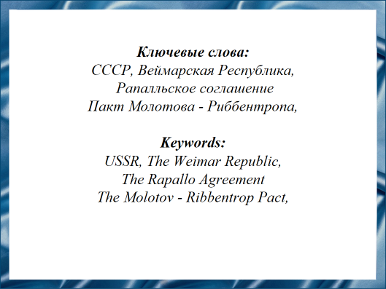

Слайд 2.

Проблема взаимоотношений СССР и Веймарской Республики между двумя мировыми войнами - одна из важнейших в истории первой половины XX века. После Первой мировой войны Веймарская республика и СССР оказались в похожих экономических и политических условиях. Путь интенсивного сотрудничества, открытый Рапалльским соглашением в 1922 году, способствовал росту авторитета сторон на мировой арене, экономическим успехам, включая торговые отношения, военное сотрудничество и выход из международной изоляции.

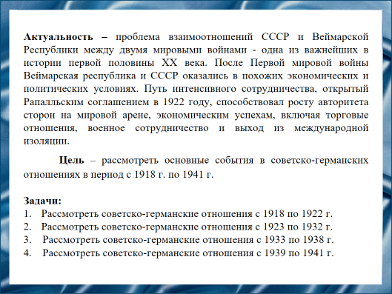

Слайд 3.

**Цель** – рассмотреть основные события в советско-германских отношениях в период с 1918 по 1941 г.

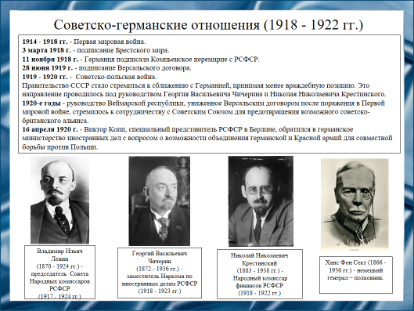

Слайд 4.

Итоги Первой мировой войны оказались катастрофическими как для Веймарской республики, так и для РСФСР. Во время войны большевики боролись за выживание, и у Владимира Ильича Ленина не было другого выхода, кроме как признать независимость Финляндии, Эстонии, Латвии, Литвы, Польши и Украины. Более того, столкнувшись с немецким военным наступлением, был заключён Брестский мир, по итогу которого Германская империя получила часть западной территории России. 11 ноября 1918 года немцы подписали Компьенскоеперемирие с РСФСР, положив конец Первой мировой войне на Западном фронте.

Советское руководство изначально рассчитывало на социалистическую революцию в Германии, однако она была подавлена правыми добровольческими корпусами. В результате большевики оказались втянуты в Советско-польскую войну в 1919 - 1920 годах.

В 1920-е годы многие в руководстве Веймарской республики, чувствовавшие себя униженными условиями Версальского договора, были заинтересованы в сотрудничестве с РСФСР как для того, чтобы отвести угрозу со стороны Польской республики, так и для предотвращения возможного советско-британского союза. Конкретными целями Германии были полное перевооружение рейхсвера, что было прямо запрещено Версальским договором, и союз против Польши.

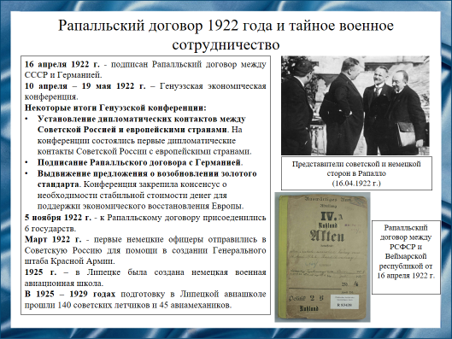

Слайд 5.

Рапалльский договор между Веймарской республикой и РСФСР был подписан министром иностранных дел Германии Вальтером Ратенау и его советским коллегой Георгием Васильевичем Чичериным во время Генуэзской экономической конференции, аннулировав все взаимные претензии, восстановив полные дипломатические отношения и положив начало тесным торговым отношениям, которые сделали Веймарскую республику главным торговым и дипломатическим партнером РСФСР.

Во время Генуэзской экономической конференции Советский Союз предложил Германии базы в глубине СССР (вдали от инспекторов Версальского договора) для создания и испытания вооружений и военной подготовки.

Первые немецкие офицеры отправились в РСФСР для этих целей в марте 1922 года. Месяцем позже Юнкерс начал строить самолёты в Фили, под Москвой, в нарушение Версаля. Вскоре на юге СССР начал активно работать крупный производитель артиллерии Крупп. В 1925 году под Липецком была создана лётная школа для подготовки немецких пилотов. С 1926 года рейхсвер мог использовать танковое училище в Казани и объект химического оружия в Саратовской области. В свою очередь, Красная Армия получила доступ к этим учебным заведениям, а также к военным технологиям.

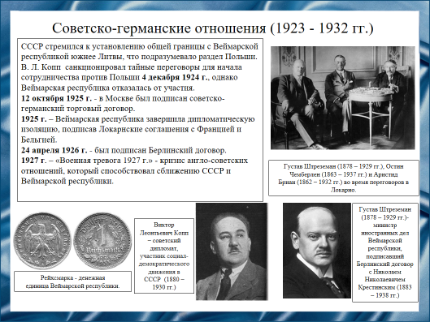

Слайд 6.

То, что к 1919 году Веймарская республика и СССР стали странами-изгоями, исключёнными из международных конференций, спровоцировало сближение между Москвой и Берлином. С конца XIX века Германия, испытывавшая нехватку природных ресурсов, сильно зависела от импорта сырья из СССР. После войны, благодаря торговым соглашениям, объем торговли возрос до 433 миллионов рейхсмарок. Германия также оказала помощь советской промышленности в модернизации, включая помощь в создании танкостроительных предприятий.

СССР стремился к установлению общей границы с Веймарской республикой южнее Литвы, что подразумевало раздел Польши. Эти идеи поддерживались на протяжении многих лет, подчеркивая общие внешнеполитические цели двух стран. 4 декабря 1924 года Виктор Леонтьевич Копп, предложил сотрудничество против Польши и санкционировал тайные переговоры, однако Веймарская республика отказалась от участия в войне.

В 1925 году Веймарская республика завершила дипломатическую изоляцию, подписав Локарнские соглашения с Францией и Бельгией. Советский Союз воспринимал это как углубление своей политической изоляции.

24 апреля 1926 года был подписан Берлинский договор о дружбе и нейтралитете между СССР и Веймарской республикой, подтверждающий приверженность Рапалльскому договору и нейтралитет на пять лет.

Революционные события в Китае и их поддержка со стороны СССР вызвали жёсткую реакцию Великобритании. Кризис англо-советских отношений привел к тому, что Советский Союз стал более активно искать сближения с Веймарской республикой как противовес западным державам. Активизировались дипломатические контакты между двумя странами, которые продолжили развивать свои отношения через экономические и военные соглашения, что было выгодно обеим сторонам, поэтому в 1930 - 1932 годах продолжалось советское военное сотрудничество с Веймарской республикой, включая продление Берлинского договора.

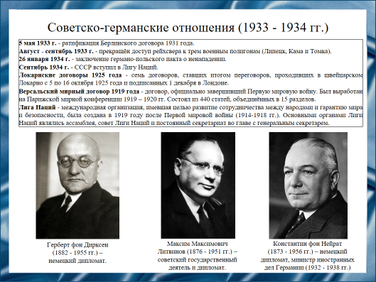

Слайд 7.

Период 1933 - 1938 гг. - рубежный этап в отношениях Советского Союза и Германии. Приход к власти Адольфа Гитлера стал определяющим моментом в развитии международных отношений в Европе, обозначив начало подготовки к новой мировой войне. Этот период стал также четким рубежом для советско-германских отношений.

Гитлер начал подавление Коммунистической партии Германии, и нацисты приняли полицейские меры против советских торговых представительств и отдельных граждан. Они развернули антисоветскую пропагандистскую кампанию, несмотря на сопротивление Константина фон Нейрата. Советы также начали собственную пропагандистскую кампанию против нацистов, но к маю возможность конфликта, отступила. 5 мая в Германии было ратифицировано продление Берлинского договора 1931 года. В августе 1933 года Вячеслав Михайлович Молотов заверил германского посла Герберта фон Дирксена, что советско-германские отношения будут зависеть от отношения Германии к Советскому Союзу. Однако доступ рейхсвера к трем военным полигонам (Липецк, Кама и Томка) был резко прекращен Советским Союзом.

Политическое взаимопонимание между СССР нацистской Германией окончательно нарушилось после германо-польского пакта о ненападении. Максим Максимович Литвинов считал нацистскую Германию самой большой угрозой для Советского Союза. Поскольку Красная Армия считалась недостаточно сильной, а СССР стремился избежать втягивания в общеевропейскую войну, он начал проводить политику коллективной безопасности, стараясь сдержать нацистскую Германию через сотрудничество с Лигой Наций и западными державами. В 1933 - 1934 годах Советский Союз был впервые дипломатически признан Испанией, США, Венгрией, Чехословакией, Румынией и Болгарией и, в конечном итоге, вступил в Лигу Наций. Одним из важнейших вопросов, который обсуждался в Лиге Наций, было нарушение Германией Версальского и Локарнского договоров.

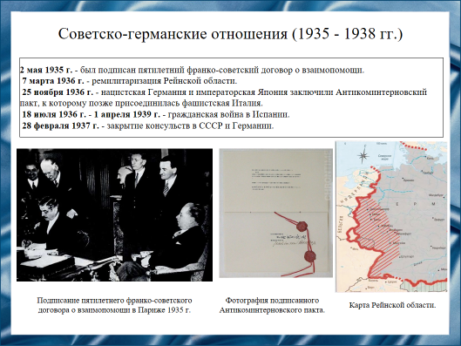

Слайд 8.

2 мая 1935 года Франция и СССР подписали пятилетний франко-советский договор о взаимопомощи. Ратификация договора Францией стала причиной, побудившей Гитлера ремилитаризировать Рейнскую область, которая была категорически запрещена Версальским договором. Нацистская Германия и императорская Япония заключили Антикоминтерновский пакт, направленный против коммунистического интернационала, к которому позже присоединилась фашистская Италия. Советский Союз предпринимал усилия по восстановлению контактов с Германией, однако Адольф Гитлер отверг попытки добиться более тесных политических связей.

Пиком ухудшения отношений стал 1936 год. Ремилитаризация Рейнской области, гражданская война в Испании, подписание Антикоминтерновского пакта привели к возможности разрыва дипломатических отношений. Однако этого не произошло. Государственные интересы оказались весомее идеологических догм.

1937 - 1938 годы прошли в СССР под знаком массовых репрессий. Репрессии нанесли удар по политической, военной и экономической мощи Советского Союза. В лагерях оказались германские граждане, проживавшие и работавшие в СССР. Аресты немцев вносили сложности в отношения. В конце 1937 года это привело к закрытию консульств в обеих странах. Нацисты были заинтересованы в политике массовых репрессий, поскольку она подрывала мощь их потенциального противника. В результате 1938 год внес существенные изменения как во внутреннее, так и международное положение Германии и СССР. Адольф Гитлер упрочил свои позиции внутри страны и увеличил военно-экономический потенциал.

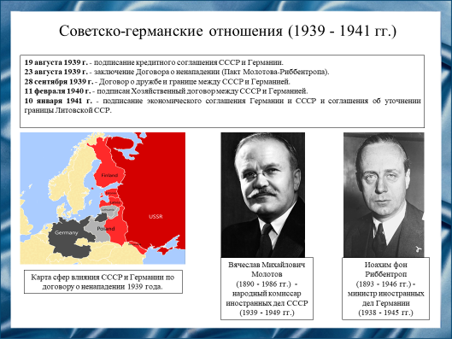

Слайд 9.

19 августа 1939 г. в Берлине было подписано торгово-кредитное соглашение, по которому предусматривались поставки из Германии промышленного оборудования и военных материалов.

23 августа в Москве Молотов и Риббентроп подписали договор о ненападении и Секретный дополнительный протокол, по которому в сферу влияния СССР входили Финляндия, Латвия, Эстония, восточные районы Польши, а также Бессарабия. Но Литва отходила в сферу влияния Германии. 1 сентября Германия вторглась в Польшу, что стало началом Второй мировой войны, а 17 сентября, воспользовавшись тем, что польская армия была занята борьбой с немецкими войсками, СССР вторгся в восточную часть Польши. Это было предусмотрено секретным протоколом. В результате военных действий Польша была разделена на две части: Западная часть (включая Варшаву) отошла к Германии, Восточная часть (включая Львов и другие города) была аннексирована СССР.

Территориальный раздел Польши между СССР и Германией был завершён 28 сентября 1939 г. подписанием советско-германского договора «О дружбе и границе». СССР получил Литву как часть своей сферы интересов, передав Германии польские земли восточнее Вислы.

11 февраля 1940 г. был подписан Хозяйственный договор между СССР и Германией. Он предусматривал взаимные поставки сырья и промышленных товаров. Из Германии в СССР, помимо военной техники, должны были поступать промышленное оборудование, полуфабрикаты, сотовый уголь. СССР обязался поставлять в Германию нефть, зерно, лес, руды цветных металлов, платину.

10 января 1941 г. было подписано еще одно соглашение о товарных поставках до августа 1942 года. Таким образом, экономические отношения СССР с нацистской Германией регулировались тремя соглашениями, расширявшим и дополнявшим друг друга.

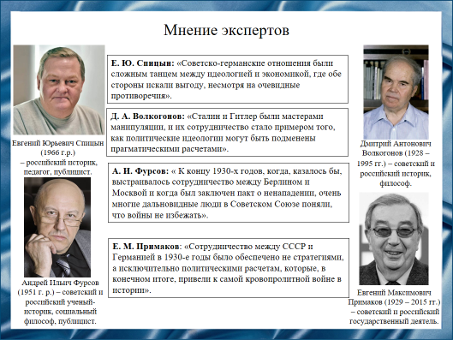

Слайд10

Мнения экспертов о советско-германских отношениях иллюстрируют многогранность этой темы. Историки, исследуя этот период, предлагают множество интерпретаций, подчеркивающих как идеологические, так и прагматические аспекты взаимодействия двух стран. Обе стороны использовали дипломатические маневры для достижения своих стратегических целей. С одной стороны, была идеологическая ненависть, с другой - экономическое сотрудничество. Советско-германские отношения оказали значительное влияние на распределение сил в Европе и подготовку к конфликту.

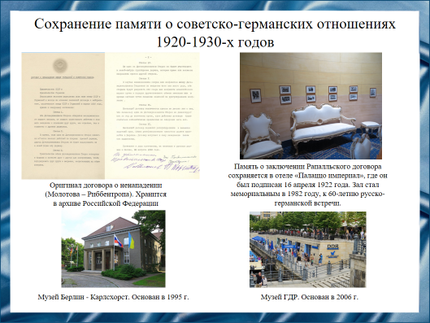

Слайд 11

Сохранение памяти о советско-германских отношениях в 1918 - 1941 годах в наше время включает в себя несколько ключевых аспектов, связанных с исторической памятью, образованием и культурой. В школьных и университетских курсах по истории часто рассматриваются события этого периода, включая Рапалльский договор, пакт Молотова-Риббентропа и последствия Второй мировой войны. Оригиналы некоторых договоров сохранились в оригинальном виде. В России и Германии существуют музеи, посвященные Второй мировой войне, где рассматриваются и предшествующие события, включая советско-германские отношения. Примерами являются музеи ГДР и Берлин - Карлсхорст, расположенные в Берлине. Также существует множество документальных фильмов, которые способствуют обсуждению и осмыслению исторических событий.

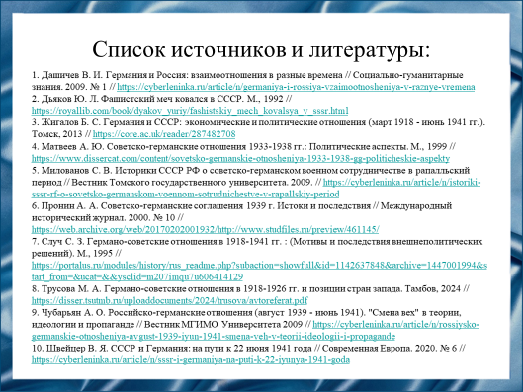

Слайд 12

В нашем докладе мы использовали следующие источники и литературу:

1. Дашичев В. И. Германия и Россия: взаимоотношения в разные времена // Социально-гуманитарные знания. 2009. № 1 // <https://cyberleninka.ru/article/n/germaniya-i-rossiya-vzaimootnosheniya-v-raznye-vremena>

2. Дьяков Ю. Л. Фашистский меч ковался в СССР. М., 1992 // <https://royallib.com/book/dyakov_yuriy/fashistskiy_mech_kovalsya_v_sssr.html>

3. Жигалов Б. С. Германия и СССР: экономические и политические отношения (март 1918 - июнь 1941 гг.). Томск, 2013 // <https://core.ac.uk/reader/287482708>

4. Матвеев А. Ю. Советско-германские отношения 1933-1938 гг.: Политические аспекты. М., 1999 // <https://www.dissercat.com/content/sovetsko-germanskie-otnosheniya-1933-1938-gg-politicheskie-aspekty>

5. Милованов С. В. Историки СССР РФ о советско-германском военном сотрудничестве в рапалльский период // Вестник Томского государственного университета. 2009. // <https://cyberleninka.ru/article/n/istoriki-sssr-rf-o-sovetsko-germanskom-voennom-sotrudnichestve-v-rapallskiy-period>

6. Пронин А. А. Советско-германские соглашения 1939 г. Истоки и последствия // Международный исторический журнал. 2000. № 10 // [https://web.archive.org/web/20170202001932/http://www.studfiles.ru/preview/461145/](https://web.archive.org/web/20170202001932/http:/www.studfiles.ru/preview/461145/)

7. Случ С. З. Германо-советские отношения в 1918-1941 гг. : (Мотивы и последствия внешнеполитических решений). М., 1995 // <https://portalus.ru/modules/history/rus_readme.php?subaction=showfull&id=1142637848&archive=1447001994&start_from=&ucat=&&ysclid=m207imqu7u606414129>

8. Трусова М. А. Германо-советские отношения в 1918-1926 гг. и позиции стран запада. Тамбов, 2024 // <https://disser.tsutmb.ru/uploaddocuments/2024/trusova/avtoreferat.pdf>

9. Чубарьян А. О. Российско-германские отношения (август 1939 - июнь 1941). "Смена вех" в теории, идеологии и пропаганде // Вестник МГИМО Университета 2009 // <https://cyberleninka.ru/article/n/rossiysko-germanskie-otnosheniya-avgust-1939-iyun-1941-smena-veh-v-teorii-ideologii-i-propagande>

10. Швейцер В. Я. СССР и Германия: на пути к 22 июня 1941 года // Современная Европа. 2020. № 6 // <https://cyberleninka.ru/article/n/sssr-i-germaniya-na-puti-k-22-iyunya-1941-goda>

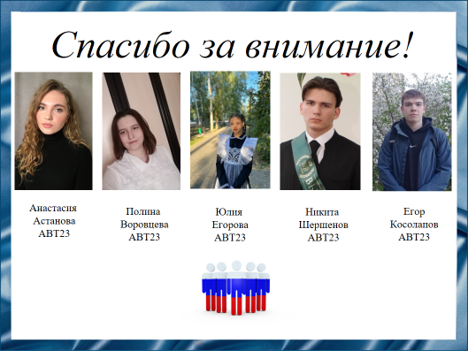

Слайд 13

Спасибо за внимание!